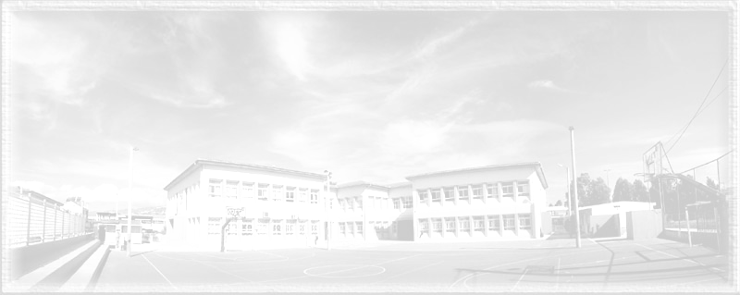
2^{ο} Γενικό Λύκειο Γέρακα
Τηλ 210-6047204

ΠΡΟΣΚΛΗΣΗ

H Διεύθυνση, οι καθηγητές και οι μαθητές
του 2^{ου} Γενικού Λυκείου Γέρακα σας προσκαλούν
στην εκδήλωση παρουσίασης των προγραμμάτων – δράσεων,
που έλαβαν χώρα στο σχολείο μας κατά το σχολικό έτος 2010-2011,
η οποία θα πραγματοποιηθεί την Τετάρτη 4 Μαΐου 2011 και ώρα 20:00
στο Πολιτιστικό Κέντρο του Γέρακα.

Η παρουσία σας θα μας τιμήσει ιδιαίτερα.

